Cục Thi hành án dân sự tỉnh công bố và trao Quyết định bổ nhiệm
Phó Chi cục trưởng Chi cục Thi hành án dân sự huyện Chợ Lách
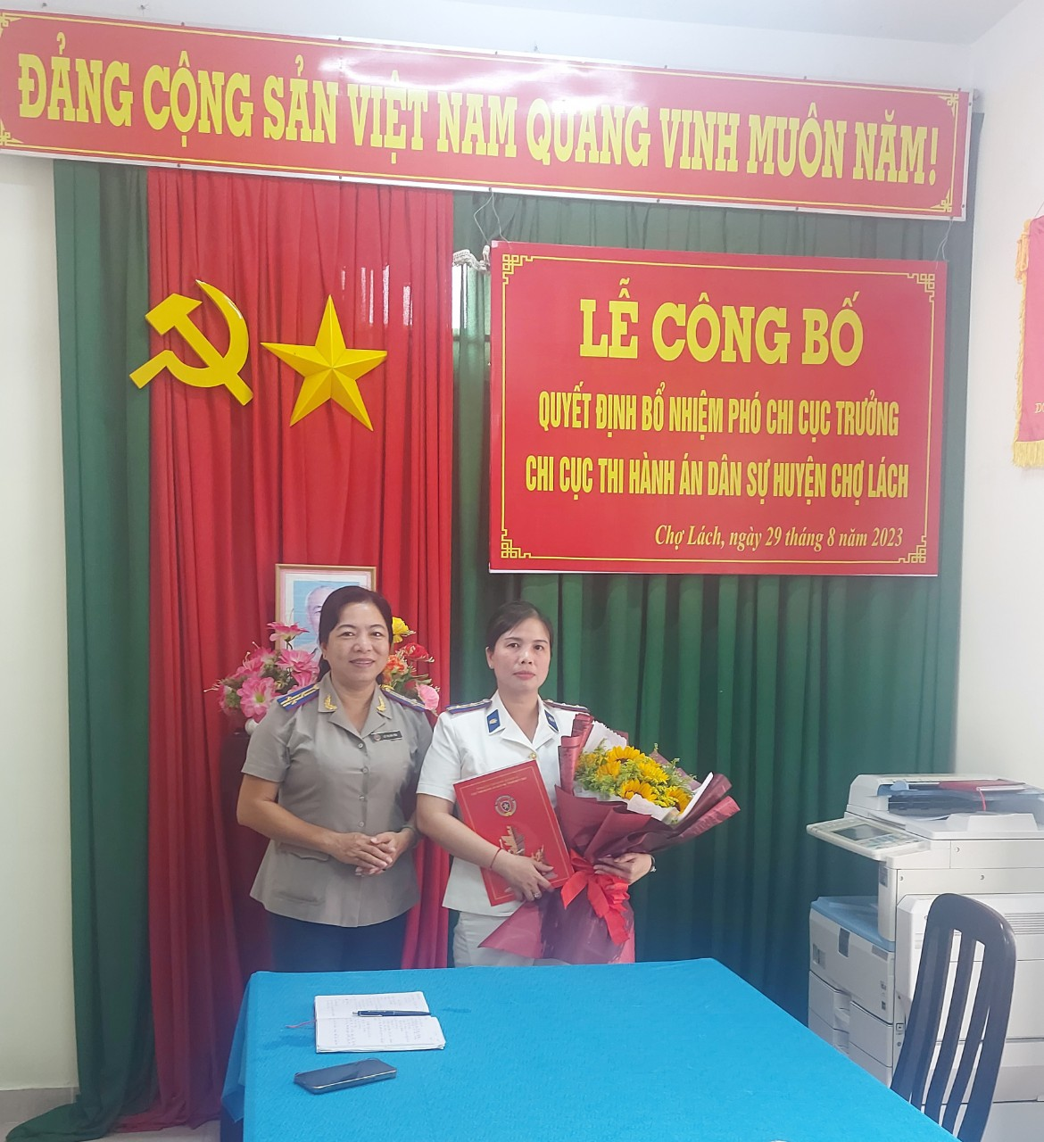
Chiều ngày 29 tháng 8 năm 2023, tại Chi cục Thi hành án dân sự huyện Chợ Lách. Cục Thi hành án dân sự tỉnh tổ chức công bố và trao Quyết định bổ nhiệm đối với bà Cao Thị Kim Nhung, Chấp hành viên sơ cấp giữ chức vụ Phó chi cục trưởng Chi cục Thi hành án dân sự huyện Chợ Lách, tỉnh Bến Tre, kể từ ngày 01 tháng 9 năm 2023. Thời hạn giữ chức vụ là 05 năm kể từ ngày bổ nhiệm.Tham dự buổi lễ có đại diện lãnh đạo Cục Thi hành án dân sự, Phòng Tổ chức cán bộ, đại diện lãnh đạo Ban Tổ chức, Phòng Nội vụ huyện Chợ Lách cùng toàn thể công chức Chi cục Thi hành án dân sự.
Phát biểu tại buổi lễ, bà Cao Thị Kim Nhung cám ơn sự quan tâm, tin tưởng của lãnh đạo Cục Thi hành án dân sự, công chức tại đơn vị và hứa sẽ tiếp tục nỗ lực phấn đấu hơn nữa, hoàn thành tốt nhiệm vụ được giao.
Thay mặt lãnh đạo Cục Thi hành án dân sự tỉnh, bà Lê Thị Hải Yến-Phó Cục trưởng chúc mừng bà Cao Thị Kim Nhung vừa được Cục trưởng bổ nhiệm và đề nghị tập thể Chi cục Thi hành án dân sự huyện Chợ Lách tiếp tục phát huy các kết quả đã đạt được; đối với tân Phó Chi cục trưởng phải tiếp tục tu dưỡng, rèn luyện, phấn đấu nhiều hơn nữa để xứng đáng với sự tin tưởng của tập thể đơn vị./.
Phạm Tấn Khánh-Cục Thi hành án dân sự tỉnh

